Мы продолжаем освещать День Семьи🌼🌼🌼.
В рамках федерального проекта "Мы вместе", входящего в нацпроект "Молодежь и дети", в группе "Петушок" прошли тематические занятия: ребята слушали стихотворения , веселые песни, рассматривали картинки о семье.👪.
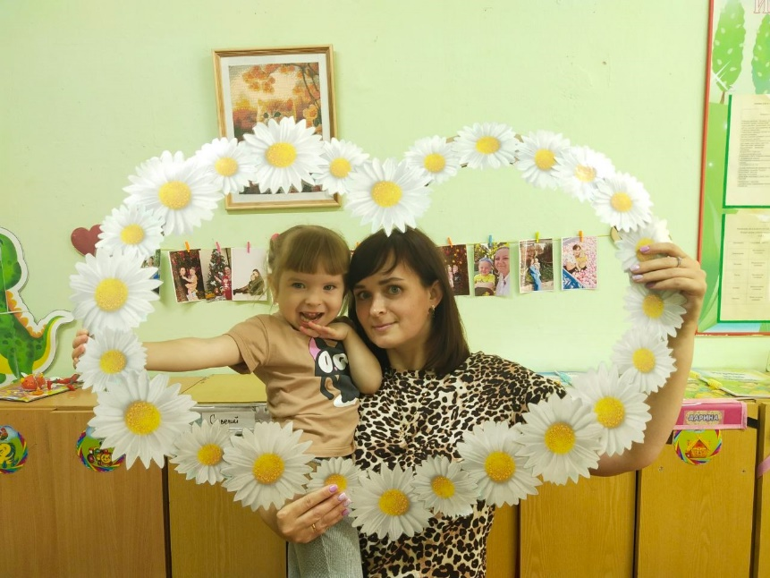
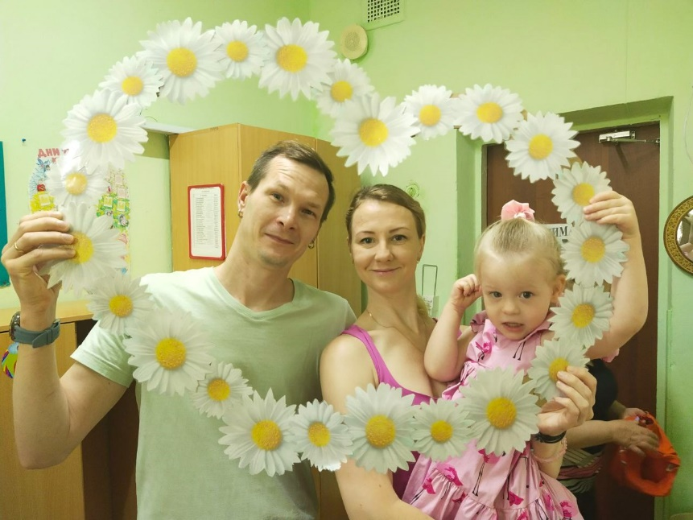
Завершением дня стали памятные фотографии. Эти снимки станут прекрасным напоминанием о том, как важно ценить и беречь своих близких🥰.
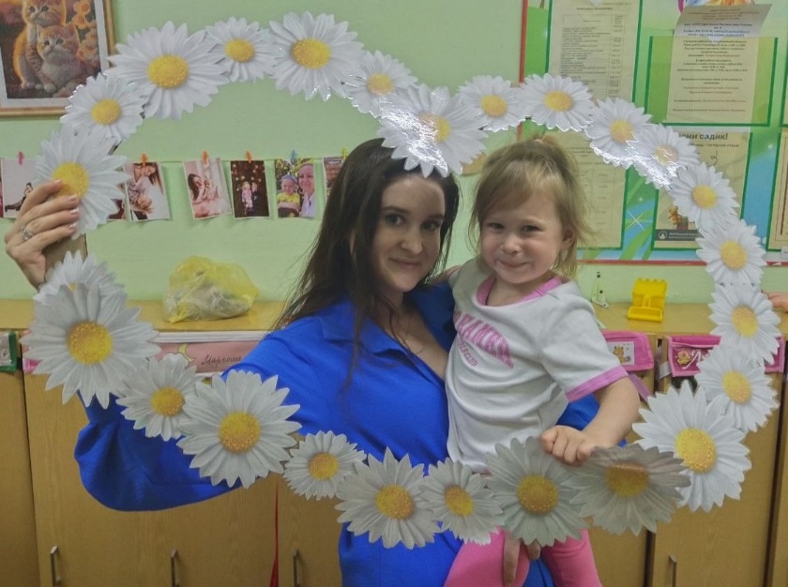
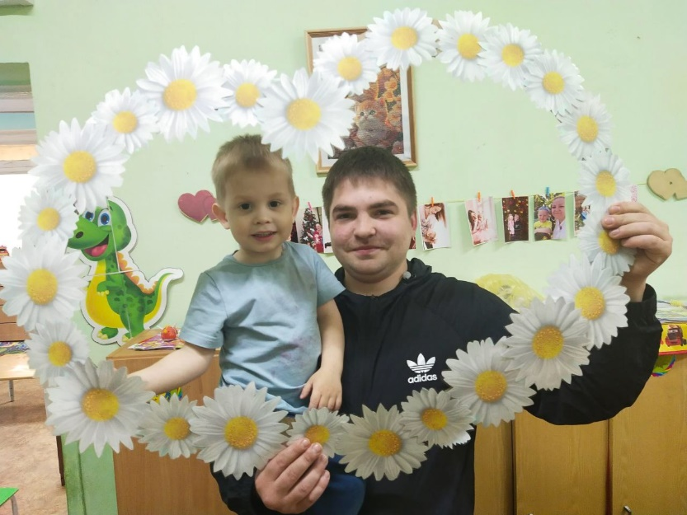

Воспитатель: Дмитриенко Ю.Н.
